ПАМЯТКА КЛИЕНТА

1. Создание PPPoE-подключения.

Как правило, наши инженеры проводят соответствующую настройку Вашего компьютера при подключении. Если это по какой-либо причине не было произведено (отсутствие компьютера на момент подключения, отключение электричества в квартире и др.), то для доступа к сети Интернет Вам потребуется произвести ряд настроек операционной системы, которые подробно описаны ниже.
Для создания нового подключения к сети Интернет необходимо открыть окно управления сетевыми подключениями (меню «Пуск» -> «Панель управления» или меню «Пуск» -> «Настройка» -> «Панель управления», после чего в Панели управления выбрать пункт «Сетевые подключения» - Рис. 1 и Рис. 2).

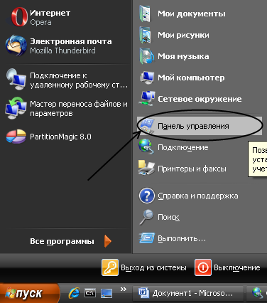
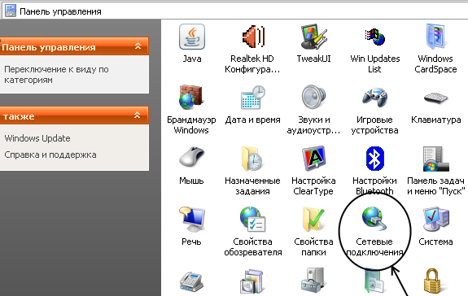

Рис. 2. Панель управления.

Рис. 1. Меню «Пуск».

В открывшемся окне в строке меню выбрать «Файл» -> «Новое подключение…» (Рис. 3). После этого запустится «Мастер новых подключений».

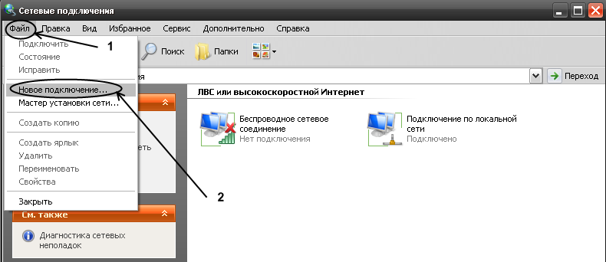

Рис. 3. Создание нового подключения из меню «Файл».

Порядок дальнейших действий указан на следующих рисунках.

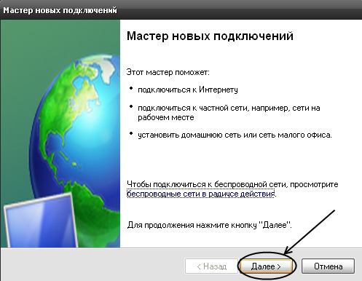
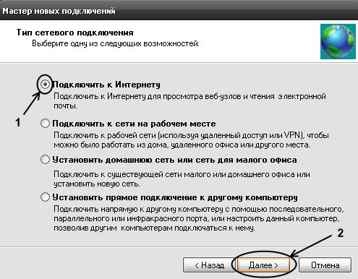
Рис. 4. Создание нового подключения, шаг 1. Рис. 5. Создание нового подключения, шаг 2.
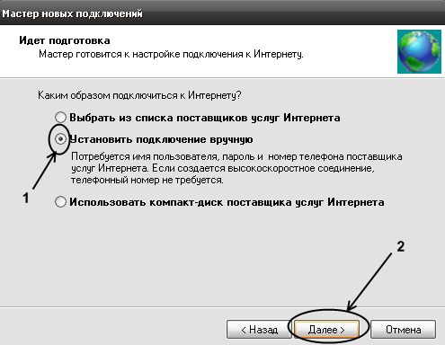
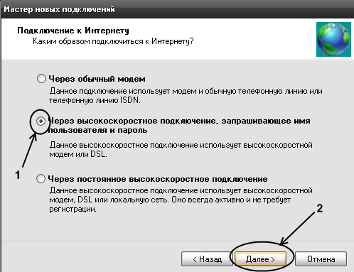
Рис. 6. Создание нового подключения, шаг 3. Рис. 7. Создание нового подключения, шаг 4.

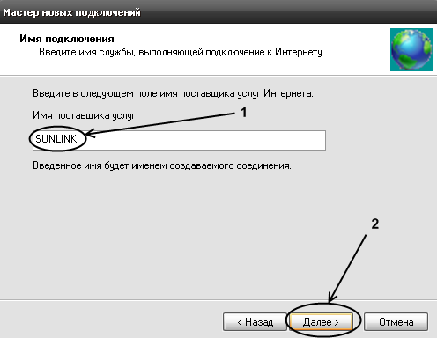

Рис. 8. Создание нового подключения, шаг 5. Введите название подключения в поле
«Имя поставщика услуг»
(название принципиального значения
не имеет, например, «Sunlink» или «Интернет»).

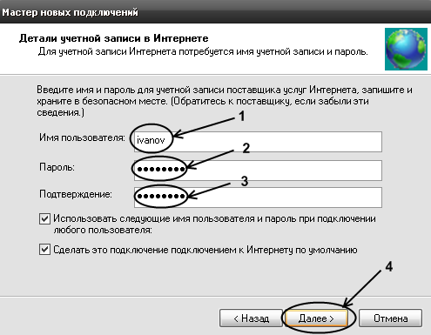

Рис. 9. Создание нового подключепния, шаг 6.
В поле «Имя пользователя» введите
Ваш логин для подключения к сети
(1, указан в акте о подключении),
в полях «Пароль» и «Подтверждение»
введите Ваш пароль для подключения
(2 и 3 соответственно, пароль также
указан в акте о подключении), после чего нажмите кнопку «Далее» (4).

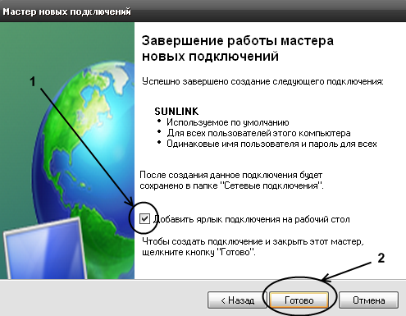

Рис. 10. Создание нового подключения, шаг 7. Отметьте «галочкой» пункт «Добавить ярлык подключения на рабочий стол» (1), после чего нажмите кнопку «Готово» (2).

После закрытия «Мастера новых подключений» откроется окно подключения к сети, показанное на Рис. 12.
Нажатие на кнопку «Подключение» приведёт к соединению с сетью Интернет. Если это в данный момент не требуется, то можно нажать на кнопку «Отмена» или кнопку закрытия окна. Как в дальнейшем активировать подключение к сети описано далее.

2. Использование подключения к сети Интернет.

После того, как на компьютере было настроено PPPoE-соединение, Вы в любой момент можете подключиться к сети Интернет. Если Вы в «Мастере новых подключений» отметили галочкой «Добавить ярлык подключения на рабочий стол» (Рис. 10), то для подключения к Интернет достаточно дважды щёлкнуть мышкой по ярлыку подключения на рабочем столе (Рис. 11) и в открывшемся окне нажать на кнопку «Подключение» (Рис. 12).

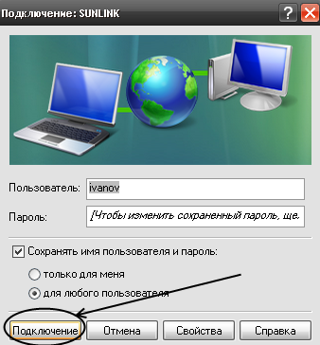
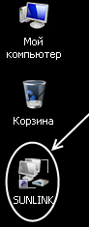

Рис. 11.

Рис. 12. Окно подключения.

Если же ярлык для подключения не был добавлен на рабочий стол, то его можно найти в окне управления сетевыми подключениями (Рис. 13). Как открыть само окно управления подключениями, было показано ранее на Рис. 1 и Рис. 2.

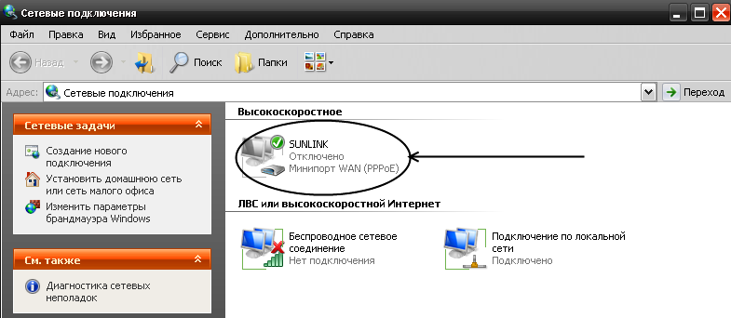

Рис. 13. Запуск подключения из Панели управления.

Если подключение к Интернет не требуются, то Вы можете в любой момент отключиться от сети. Для этого необходимо щёлкнуть правой кнопкой мыши по значку подключения в панели задач Windows (в правом нижнем углу экрана, левее часов, Рис. 14), и выбрать пункт «Отключить» в появившемся меню (Рис. 15).
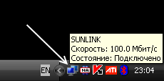
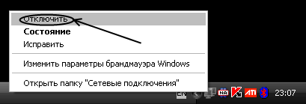

Рис. 14. Значок подключения в панели задач. Рис. 15. Отключение соединения.

Если для подключения к интернету Вы используете дополнительное оборудование (роутер), то информацию о его настройке следует искать в прилагаемой к устройству документации.

